事業環境変化対応型支援事業
2023年10月1日からインボイス制度の導入が予定されています。インボイス制度が導入されると、現在の請求書保存 方式から適格請求書等保存方式に変わり、請求書には税率と税額を表記しなければなりません。また、これまでとは仕入 税額控除の仕組みも変わります。 課税事業者は、適格請求書発行事業者の登録手続きを済ませておかなければなりませんし、請求書のフォーマットを変更するなどの準備も必要です。 免税事業者は、取引先の状況や今後の見通しなども考慮した上で、免税事業者のままか課税事業者に転換するかよく考えておく必要があります。セミナーではファイナンシャルプランナーでもある講師の小谷晴美氏をお迎えし、制度が始まる前に、インボイス制度の理解と対応方法についてお話いただきます。今後の業務にお役立ていただける内容でございます。是非ご参加ください。

～「 Zoom」によるオンライン セミナー 開催 ～
インボイス制度導入について
インボイス制度導入について

インボイス制度導入について

サッと学ぶ！30分講座(全４回)

セミナー 内 容（４日間コース）

第１回目 : 令和５年７月 ４日（火）１7：３０～１8：００
・インボイス制度が始まるとどうなるの？・請求書は変わるの？
第２回目 : 令和５年７月 ６日（木）１7：３０～１8：００
・インボイスの発行事業者になったらどうなるの？･消費税の申告って大変なの？
第３回目 : 令和５年７月 11日（火）１7：３０～１8：００
・免税事業者のままだとどうなるの？･免税事業者への特例措置があるの？

第４回目 : 令和５年７月 13日（木）１7：３０～１8：００
・私の場合はどう対応すればいいの？･インボイス発行事業者の登録手続きはどうするの？

小谷 晴美 氏

1966年熊本県生まれ。大阪教育大学卒業。20代で中小企業診断士資格を取得し、外資
ブラック企業からコンサルティング会社に転職。商業・サービス業の経営診断指導、研修等に携わる。30代半ばで夫が弁護士として独立開業。個人事業主の妻として夫をサポートする中で 「経営者こそお金の知識が必要！」と痛感し、ファイナンシャルプランナー資格を取得した。 現在は「お金の知識を楽しく分かりやすく」をモットーに、生活設計相談、企業等での研修・ セミナー、執筆等による金融経済教育に従事する。
講師プロフィール
しなやかライフ研究所
ファイナンシャルプランナー

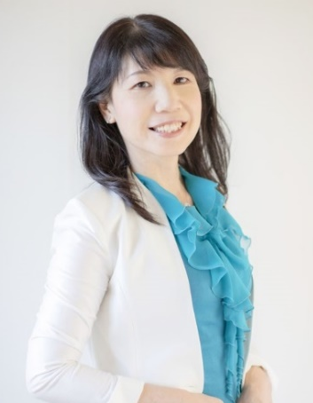

受講料
6月30日（金）までにお申し込みください。

定 員

申込期日

申込方法
裏面の申込書に必要事項をご記入の上、GoogleフォームまたはＦＡＸにてお申し込みください。
セミナー参加のご案内は、お申し込みいただいたメールアドレス宛にお送りします。
お申し込み時は必ずメールアドレスをご記入ください。

無 料

ウェブ受講

定 員

会場

問合先
大曲商工会議所（小嶋）
〒014-0027大仙市大曲通町1番13号
TEL: 0187-62-1262 FAX: 0187-62-1265

Googleフォーム ま た は ＦAＸ に て お 申 し 込 み く だ さ い

https://forms.gle/wM3d277v1HtTyeKV7
Googleフォーム

FAX 0187-62-1265
インボイス制度導入について

参加申込書

□に✓で表示ください。サッと学ぶインボイス制度導入
□7/4 | (火) | 第1回 | ・インボイス制度が始まるとどうなるの？・請求書は変わるの？
□7/6 | (木) | 第2回 | ・インボイスの発行事業者になったらどうなるの？・消費税の申告って大変なの？
□7/11 | (火) | 第3回 | ・免税事業者のままだとどうなるの？・免税事業者への特例措置があるの？
□7/13 | (木) | 第4回 | ・私の場合はどう対応すればいいの？・インボイス発行事業者の登録手続きはどうするの？

 | 令和５年 月 日
事業所名
電話番号
Tel
FAX番号
Fax
1.参加者氏名
2.メールアドレス
3.必要なもの | ・テキスト（事前配布します。）  ・筆記用具
4.質問事項
参加を申し込みます。

